Требования к материалам докладов
Оригинальность не менее 30% по системе антиплагиат.ру
Перед набором текста настройте следующие параметры текстового редактора WORD:
Формат страницы - А4
Поля: верхнее 3,0 см; нижнее – 2,25 см; левое – 2,0 см; правое - 2,5 см. Переплет – 0,1 см.
От края страницы до колонтитула: верхнего: 2,1см; нижнего – 1,0 см.
Шрифт Times New Roman Высота шрифта - 16 пт. Красная строка - 1,25 см.
Межстрочный интервал: одинарный Выравнивание по ширине.
Формулы сложные должны быть набраны в редакторе Microsoft Equation 3.0
Размер шрифта в формульном редакторе: 16; 11; 8; 24; 16. Формулы «поверх текста» не вставлять.
Правила набора формул и оформления рисунков смотрите на Web-странице конференции.
Образец оформления материалов
УДК ____________
И.О. Фамилия, И.О. Фамилия, студенты
е-mail: __________
Юго-Западный государственный университет
Научный руководитель: И.О.Фамилия, уч. степень, уч. звание
НАЗВАНИЕ МАТЕРИАЛОВ
Аннотация (3-5 строк)
Ключевые слова
Выделенное повторить еще раз на английском языке
текст
Рисунки, графики, схемы
Если более трех источников, то БИБЛИОГРАФИЧЕСКИЙ СПИСОК
Если менее трех источников, ставится черта ___________________________________

Заявка на участие в конференции
Фамилия ____________________________________
Имя _________________________________________
Отчество ____________________________________
Статус (студент, аспирант)______________________
ВУЗ__________________________________ Для студентов ЮЗГУ: Группа_____________
Дата рождения ________________________________
Название доклада _____________________________
Секция ______________________________________
Контактные телефоны (домашний) _____________ (мобильный)___________________
E-mail _______________________________________
Адрес для пересылки сборника__________________
Вид предполагаемого участия___________________
Необходимость в презентационном оборудовании _____
Необходимость бронирования мест в гостинице ________
_______________________________________________________
Сведения о научном руководителе
Фамилия ____________________________________
Имя _________________________________________
Отчество ____________________________________
Ученая степень _______________________ Ученое звание _________________________
Место работы _________________________ Должность __________________________
Контактные телефоны (два) ____________________
E-mail: ______________________________________
Подпись Дата
МИНИСТЕРСТВО ОБРАЗОВАНИЯ И НАУКИ РОССИЙСКОЙ ФЕДЕРАЦИИ
ЮГО-ЗАПАДНЫЙ ГОСУДАРСТВЕННЫЙ УНИВЕРСИТЕТ

VI МЕЖДУНАРОДНАЯ

НАУЧНО-ПРАКТИЧЕСКАЯ

КОНФЕРЕНЦИЯ
студентов и аспирантов

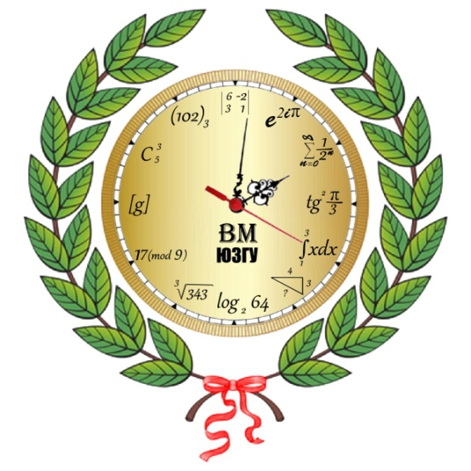

«МАТЕМАТИКА И ЕЁ ПРИЛОЖЕНИЯ
В СОВРЕМЕННОЙ НАУКЕ И ПРАКТИКЕ»

12-13 мая 2016 г.

Информационное письмо

Курск
Цели конференции
пропаганда научно-исследовательской работы в студенческой среде, развитие имиджа науки, установление контактов между студентами, аспирантами и преподавателями вузов разных стран и регионов.
Основные направления работы конференции
- Общетеоретические вопросы математики
- Методы прикладной математики
- Математика в технике
- Математика в физике, химии, биологии, медицине
- Математические методы и модели в экономике, науке и технике
- Математика в профессиональной деятельности
Организационный комитет
Председатель – Малютин К.Г., д.ф-м.н., проф., профессор кафедры высшей математики;
Зам. председателя – Бойцова Е.А., к.т.н., доц., зав. кафедрой высшей математики ЮЗГУ;
Ответственный секретарь – Конорева Н.А., преп. кафедры ВМ ЮЗГУ;
Члены оргкомитета – сотрудники кафедры ВМ ЮЗГУ: Дмитриев В.И., к.ф-м.н., с.н.с.; Скрипкина Е.В., к.т.н., доцент; Бредихина О. А., к.т.н., ст. преп.; Тютюнов Д.Н., к.т.н., доц.; Бойков А.В., ст.преп.; Шеставина С. В., преп.; Сараева Н.В., зав. лаб.;
Технический секретарь – Шевцова Т.В., ст. преп.
Международный программный комитет
Председатель – Емельянов С.Г., д.т.н., проф., ректор ЮЗГУ
Сопредседатель – Фильштинский Л. А., д.ф-м.н., проф. (СумГУ, Сумы)
Сопредседатель – Малютин К.Г., д.ф-м.н., проф., профессор кафедры ВМ
Члены комитета: Горяйнов В.В., д.ф-м.н., проф. (МФТИ, Москва); Калашников В.В., д.ф-м.н., проф., (ЦЭМИ РАН, Tecnologico de Monterrey, Monterrey Mexico); Старостина С.Е., д.п.н., проф. (ЗабГУ, Чита); Корольков Е.П., д.т.н., проф., (МИИТ, Москва); Бобрешов А.М., д.ф-м.н., проф. (ВГУ, Воронеж); Лебедева Е.А., к.ф-м.н., доц. (СПбПУ Петра Великого, Санкт-Петербург); Ахметзянов Л.М., д.мед.н., проф. (РОСИ, Курск); Буторин В.М. ,д.ф-м.н., проф. (ЮЗГУ, Курск); Игнатенко Н.М., д.ф-м.н., проф. (ЮЗГУ, Курск); Кобелев Н.С., д.т.н., проф., (ЮЗГУ, Курск); Кабанко М.В., к.ф-м.н., доц. (КГУ, Курск); Ряполов П.А., к.ф-м.н., доц., (ЮЗГУ, Курск).
Контактная информация
(4712) 22-24-14 – зам. председателя оргкомитета, Бойцова Елена Алексеевна

Получить ответы на интересующие Вас вопросы можно у Коноревой Натальи Александровны по тел.: 8-904-528-37-04 или по e-mail: konfmathem2016@mail.ru
или у Шевцовой Татьяны Васильевны по телефону: 8-910-217-20-20

Web-страница конференции: По данной ссылке доступна электронная регистрация(подача заявки)
https://www.swsu.ru/structura/up/ftd/kvm/folder/konferiun-2016.php

Порядок участия
Формы участия в работе конференции
Очное: с устным докладом (без его публикации); с устным докладом и включением его в сборник материалов конференции; без устного доклада, но с его публикацией; без доклада.
Заочное, предполагающее только публикацию доклада.

Для участия в VI Международной научно-практической конференции студентов и аспирантов «Математика и ее приложения в современной науке и практике» до 30.04.16 г. направить в оргкомитет:
- заявку на участие;
- материалы доклада, подготовленные в соответствии с установленными требованиями в объеме не менее четырех полных страниц текста;
- материалы докладов принимаются на русском или английском языках;
- копию квитанции об оплате оргвзноса (для публикаций: оплата после подтверждения того, что статья принята к публикации)

Материалы направлять по e-mail: konfmathem2016@mail.ru

Сборник материалов конференции будет издан после проведения конференции в период с 01.07.16 г. до 01.08.16 г. Оргкомитет оставляет за собой право отклонять материалы, не соответствующие тематике конференции, материалы реферативного плана, не имеет возможности опубликовать материалы, полученные после 12.05.2016 г. или оформленные с нарушением указанных далее правил.

Сборник будет зарегистрирован в наукометрической базе РИНЦ и опубликован на сайте электронной библиотеки Elibrary.ru с постатейной разметкой.

Стоимость публикации – 800 руб. за статью, содержащую 4 страницы, за каждую дополнительную страницу – 100 рублей. Эта оплата гарантирует для авторов публикации получение только одного сборника. Все остальные, в т.ч. соавторы, могут приобрести сборник по цене, которая будет объявлена после 01.07.16.

Для участников заочной формы: стоимость сертификата и его пересылка – 150 рублей.

Организационный взнос для участников очной формы – 100 рублей. Оргвзнос необходимо передать на кафедру высшей математики: студентам и сотрудникам ЮЗГУ до 11.05.16 .

Реквизиты для оплаты публикаций:
Управление федерального казначейства по Курской области ЮЗГУ
ИНН 4629029058 КПП 463201001 БИК 043807001
л/с 20446X05760 р/с 40501810138072000001
Отделение Курск
КБК 00000000000000000180
ОКВЭД 80.3 ОКПО − 02068443 ОКТМО 38701000
ОКАТО-38401365000 ОГРЭН- 1034637015786
Назначение платежа: целевой взнос на социальную поддержку университета
Получатель: кафедра высшей математики

Питание участников: во время проведения конференции предусмотрены кофе-брейки за счет оргвзносов. Другое питание оплачивается участниками самостоятельно.

